

รายงานโครงงาน รายวิชา 01076106 Object Oriented Programming

01076106 Object Oriented Programming Report

เว็บไซต์จำหน่ายบัตร และจัดการอีเว้นท์

Ticket selling and event management website

เสนอ

ผศ. ธนา หงสสุวรรณ

รายชื่อสมาชิก

1. นายธนพนธ์ ภูพานทอง รหัสนักศึกษา 67015052
2. นายพีรกานต์ ไกรพินิจ รหัสนักศึกษา 67015099
3. นายอัษฎาวุธ พระทอง รหัสนักศึกษา 67015165
4. นายพีรพัฒน์ เครือแก้ว ณ ลำพูน รหัสนักศึกษา 67015181

**บทที่ 1 ภาพรวมของแอพพลิเคชัน**

1. **ชื่อโครงงาน**
   1. (ภาษาไทย) เว็บไซต์จำหน่ายบัตร และจัดการอีเว้นท์
   2. (ภาษาอังกฤษ) Ticket selling and event management website
2. **สมาชิกกลุ่มผู้จัดทำ**
   1. นายธนพนธ์ ภูพานทอง รหัสนักศึกษา 67015052
   2. นายพีรกานต์ ไกรพินิจ รหัสนักศึกษา 67015099
   3. นายอัษฎาวุธ พระทอง รหัสนักศึกษา 67015165
   4. นายพีรพัฒน์ เครือแก้ว ณ ลำพูน รหัสนักศึกษา 67015181
3. **ที่มาและความสำคัญ**

เว็บไซต์จำหน่ายบัตรและจัดการอีเว้นท์เกิดขึ้นจากความต้องการของผู้จัดงานและผู้เข้าร่วมงานที่ต้องการความสะดวกในการซื้อตั๋วและบริหารการจัดงานแบบออนไลน์ โดยก่อนหน้านี้ การขายบัตรส่วนใหญ่มักดำเนินการผ่านช่องทางออฟไลน์ เช่น ร้านค้าตัวแทนขายบัตร หรือการซื้อที่หน้างาน ซึ่งอาจทำให้เกิดปัญหาความไม่สะดวก เช่น คิวซื้อตั๋วยาว ความเสี่ยงจากบัตรปลอม และข้อจำกัดด้านสถานที่

1. **วัตถุประสงค์ของโครงงาน**
   1. เพื่อเพิ่มความสะดวกให้กับผู้ซื้อบัตร
   2. เพื่อช่วยให้ผู้จัดงานบริหารจัดการอีเว้นท์ได้ง่ายขึ้น
   3. เพื่อลดปัญหาบัตรปลอมและการขายเกินจำนวน

|  |  |  |  |  |  |  |  |  |
| --- | --- | --- | --- | --- | --- | --- | --- | --- |
| **แผนการดำเนินงาน** | **ระยะเวลา** | | | | | | | |
| **มกราคม** | **กุมภาพันธ์** | | | | **มีนาคม** | | |
| **24-31** | **1-7** | **8-14** | **15-21** | **22-28** | **1-5** | **6-10** | **11-14** |
| **ส่ง Class diagram** |  |  |  |  |  |  |  |  |
| **ส่ง Use case diagram** |  |  |  |  |  |  |  |  |
| **ส่ง Sequence diagram** |  |  |  |  |  |  |  |  |
| **เขียน backend** |  |  |  |  |  |  |  |  |
| **เขียน frontend** |  |  |  |  |  |  |  |  |
| **นำทุกส่วนรวมเข้าด้วยกัน** |  |  |  |  |  |  |  |  |

1. **Library ที่จำเป็นต่อการพัฒนาโครงงาน**
   1. FastHTML
      1. ติดตั้งด้วยคำสั่ง pip install python-fasthtml

**บทที่ 2 Use Case Diagram และ Class Diagram**

1. **Class Diagram**

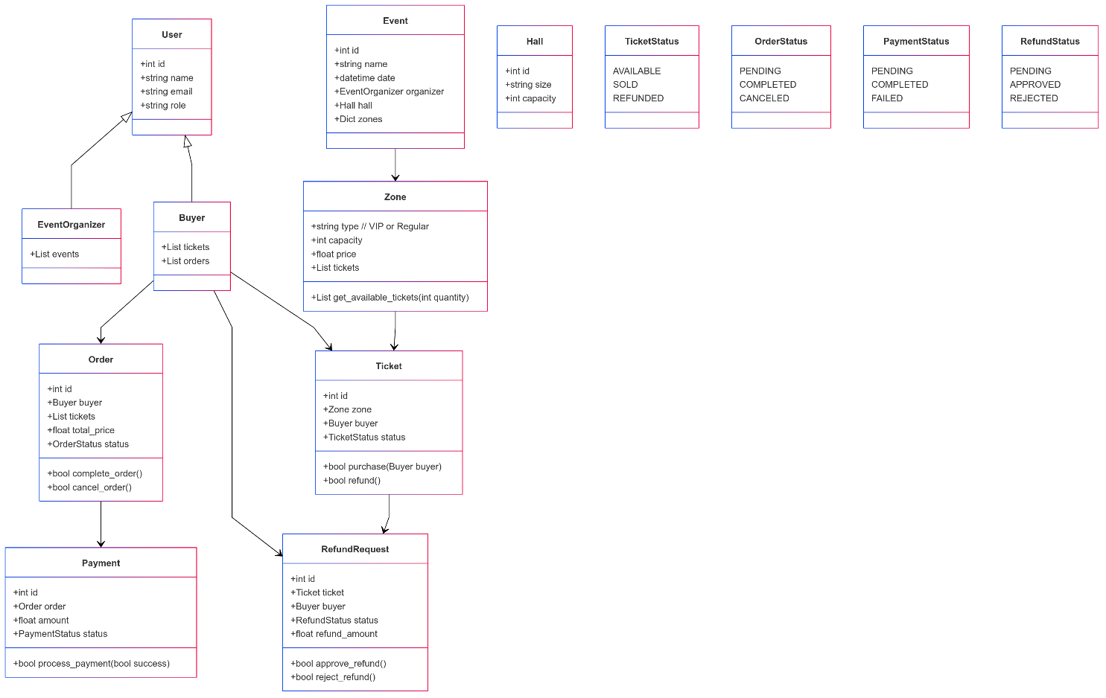

**รายละเอียด**

1. **Use Case Diagram**

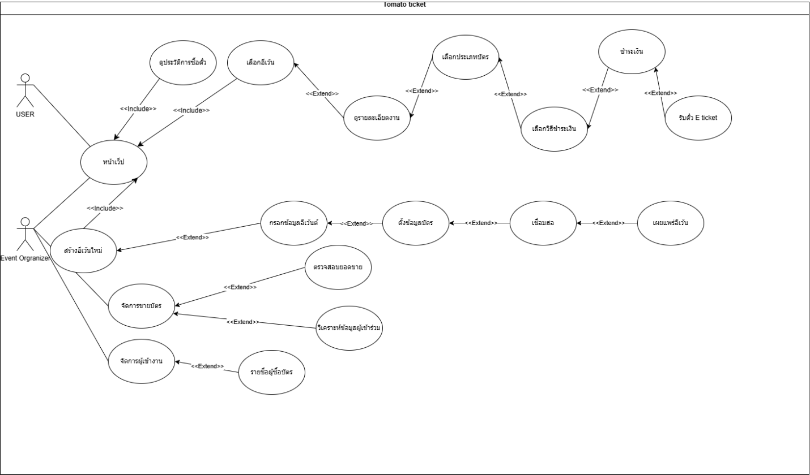

**รายละเอียด**

**บทที่ 3 การทำงานโดยระเอียด**

1. **Use Case: สร้าง Event**

**UI**

**Class diagram ที่เกี่ยวข้อง**

**Sequence Diagram**